Beerend Lauwers

Frank De Sterke

Frederik van Den Hof

Frederik Vermeiren

Yarric [Van den broeck](https://remote.khm.be/exchange/s024326/Postvak%20IN/,DanaInfo=.aljnoiEivzyJvtzsrxv3x7Ux1+?cmd=editrecipient&Index=0)

3 IMA

CARS project

2009-2010

1 Concurrentie analyse 3

2 Plus- en minpunten 8

2.1 Pluspunten (waarvoor we willen gaan) 8

2.2 Minpunten (te vermijden) 8

3 Doelgroep 9

4 Doelstellingen 10

4.1. Business goals 10

4.2. User goals 10

5 Flowchart 12

6 Use-case diagram 13

7 Use-cases 14

8 Schermontwerpen 15

9 Usertesting 19

9.1. Front-End testing 20

9.2. Analyse 21

10 Problemen bij het testen 23

11 Lijst met opmerkingen 23

12 Leerreflectie 23

12.1 Frederik Vermeiren 23

12.2 Frederik Van Den Hof 23

12.3 Frank De Sterke 24

13 Bijlagen 25

13.1 User-testen front-end 25

# Concurrentie analyse

**Website 1: http://www.avis.be**

**Datum: 12/09/2009**

|  |  |  |  |  |  |  |  |
| --- | --- | --- | --- | --- | --- | --- | --- |
| **Kenmerk** | *slecht* | **1** | **2** | **3** | **4** | **5** | *uitstekend* |
| Homepage | |  |  | x |  |  |  |
| Design | |  |  | x |  |  |  |
| Navigatie | |  |  |  | x |  |  |
| Inhoud | |  |  |  | x |  |  |
| Interactie | |  |  | x |  |  |  |
| Leesbaarheid | |  |  |  |  | x |  |
| Technische kwaliteit | |  |  |  | x |  |  |
| Totaalindruk | |  |  | x |  |  |  |

|  |
| --- |
| **Beschrijving website** |
| Onze eerste indruk van de site is dat het een zeer sobere site is, met een op het eerste zicht eenvoudige structuur.  Over het design kan men dus niet al te veel aan- of opmerken.  De navigatie is eenvoudig en duidelijk genoeg. Er staat bij reservering duidelijk welke velden verplicht zijn, alle datum velden zijn dropdowns, dus foute invoer (en frustratie) kan er niet plaatsvinden. Bij alle keuzemogelijkheden is er ook informatie beschikbaar onder “?” icoon.  Inhoud is wat het moet zijn. Er is duidelijkheid over tarieven, huurgegevens, de auto, etc...  Op de homepage staan interessante blocks die verbandt houden met auto-verhuur, die de klant misschien zouden kunnen interesseren.  Interactie is te vinden onder contact hetgeen steeds bovenaan het venster te zien is. Ook ziet men wanneer men een een te vroege datum kiest, dat het telefoon nummer wordt weergegeven bij de foutmelding, zodat de klant kan bellen om te reserveren.  De Leesbaarheid is goed, veel kan er niet over gezegd worden, ze gebruiken geen excentriek lettertype en de lettergrootte is groot genoeg.  Technische kwaliteit; de site werkt op IE, FF, chrome en wordt dus voldoende ondersteund.  Hyperlinks zijn soms beter dan anders weergegeven, maar steeds in een speciale kleur, eigen aan hyperlinks voor de site.  De reservatie is redelijk afprintbaar. |

**Website 2: http://www.nationalcar.co.uk/ukweb/default.jsp**

**Datum: 10/12/2009**

|  |  |  |  |  |  |  |  |
| --- | --- | --- | --- | --- | --- | --- | --- |
| **Kenmerk** | *slecht* | **1** | **2** | **3** | **4** | **5** | *uitstekend* |
| Homepage | |  |  | x |  |  |  |
| Design | |  |  | x |  |  |  |
| Navigatie | |  |  |  | x |  |  |
| Inhoud | |  |  |  |  | x |  |
| Interactie | |  |  |  | x |  |  |
| Leesbaarheid | |  |  | x |  |  |  |
| Technische kwaliteit | |  |  |  | x |  |  |
| Totaalindruk | |  |  |  | x |  |  |

|  |
| --- |
| **Beschrijving website** |
| De navigatie op deze website is zeer duidelijk, het gebruik van kleuren is ook gepast. De gehele site is professioneel gemaakt, er zijn niet echt storende of onduidelijke elementen te vinden.  Het had misschien wel handig geweest als de voorpagina een soort introductie aanbood in plaats van zomaar direct de zoekfilters te plaatsen, om zo een beeld te geven van wat National Car juist is en doet. |

**Website 3: http://www.mols.be/Nederlands/Algemeen/index.html**

**Datum: 10/12/2009**

|  |  |  |  |  |  |  |  |
| --- | --- | --- | --- | --- | --- | --- | --- |
| **Kenmerk** | *slecht* | **1** | **2** | **3** | **4** | **5** | *uitstekend* |
| Homepage | |  |  | x |  |  |  |
| Design | |  |  | x |  |  |  |
| Navigatie | |  |  | x |  |  |  |
| Inhoud | |  |  | x |  |  |  |
| Interactie | |  | x |  |  |  |  |
| Leesbaarheid | |  |  |  | x |  |  |
| Technische kwaliteit | |  | x |  |  |  |  |
| Totaalindruk | |  |  | x |  |  |  |

|  |
| --- |
| **Beschrijving website** |
| De homepage van deze site website geeft uitleg over wat MOLS juist is en doet, wat al zeker goed is, maar de site had toch nog iets professioneler gekund. Er had bijvoorbeeld op sommige plaatsen perfect gebruik kunnen gemaakt worden van buttons, om de presentatie van de site aangenamer te maken.  Alles is wel mooi in rijen en kolommen geschikt en niet zomaar door elkaar, wat dan weer goed is. |

**Website 4: http://www.sixt.be/**

**Datum: 11/10/2009**

|  |  |  |  |  |  |  |  |
| --- | --- | --- | --- | --- | --- | --- | --- |
|  | *slecht* | **1** | **2** | **3** | **4** | **5** | *uitstekend* |
| **Homepage** | | | | | | | |
| * Hoe is de eerste indruk? | |  |  |  | x |  |  |
| * Hoe is de snelheid van laden? | |  |  |  |  | x |
| * Is de informatie voldoende interessant? | |  |  |  | x |  |
| **Design** | | | | | | | |
| * In welke mate heeft de site een juiste ‘look and feel’? (gerelateerd aan doel en doelgroep) | |  |  |  |  | x |  |
| * + Hoe consistent is de stijl in de site doorgevoerd? | |  |  | x |  |  |
| * + In welke mate draagt het ontwerp bij aan de herkenbaarheid van het bedrijf of product? | |  |  |  | x |  |
| **Navigatie** | | | | | | | |
| * Kan de bezoeker altijd eenvoudig terug naar de homepage? | |  |  |  |  | x |  |
| * Hoe is de site gestructureerd? | |  |  |  |  | x |
| * Hoe consistent is de navigatie toegepast? | |  |  |  |  | x |
| * In welke mate weet de bezoeker altijd waar hij is en waar hij naar toe kan? | |  |  |  | x |  |
| * In welke mate zijn de menunamen logisch gekozen en niet te lang? | |  |  |  | x |  |
| * In welke mate zijn hyperlinks voldoende informatief? (dus niet ‘klik hier’) | |  |  |  |  | x |
| * Hoe zijn zoekmogelijkheden toegepast? | |  |  | x |  |  |
| **Inhoud** | | | | | | | |
| * Hoe up-to-date is de informatie? | |  |  |  |  | x |  |
| * Geeft de site de gewenste informatie? | |  |  |  |  | x |
| * Geeft de site voldoende informatie? | |  |  |  | x |  |
| **Interactie** | | | | | | | |
| * In welke mate voldoet de site aan de verwachte interactie? | |  |  |  |  | x |  |
| * Hoe eenvoudig is het contact te leggen? | |  |  |  | x |  |
| **Leesbaarheid** | | | | | | | |
| * In welke mate verhoogt het gebruikte lettertype de leesbaarheid? | |  |  |  |  | x |  |
| * En de lettergrootte? | |  |  |  |  | x |
| * En het kleurgebruik? | |  |  | x |  |  |
| * Hoe is de schrijfstijl? | |  |  | x |  |  |
| * In welke mate zijn teksten geschikt voor het web (niet te lange zinnen, kleine tekstblokken)? | |  |  |  | x |  |
| **Technische kwaliteit** | | | | | | | |
| * Hoe is de herkenbaarheid van hyperlinks? | |  |  |  | x |  |  |
| * In welke mate is de site browsercompatibel? | |  |  |  |  | x |
| * Hoe is de keuze van de gebruikte technieken? | |  |  |  | X |  |
| * In welke mate zijn de gebruikte technieken correct toegepast? | |  |  |  | X |  |
| * In welke mate zijn afbeeldingen correct vervaardigd? | |  |  |  |  | x |
| * Hoe printbaar is de site? | |  | x |  |  |  |
|  | | | | | | | |
| **Totaalindruk** | |  |  |  |  |  |  |
|  | | | | | | | |
|  | | 🡣 | 🡣 | 🡣 | 🡣 | 🡣 |  |
| Totalen per waardering | |  | 1 | 4 | 11 | 13 |  |

**Website 5: http://www.holidayautos.be/BEL/**

**Datum: 08/12/2009**

|  |  |  |  |  |  |  |  |
| --- | --- | --- | --- | --- | --- | --- | --- |
|  | *slecht* | **1** | **2** | **3** | **4** | **5** | *uitstekend* |
| **Homepage** | | | | | | | |
| * Hoe is de eerste indruk? | |  |  |  | x |  |  |
| * Hoe is de snelheid van laden? | |  |  | x |  |  |
| * Is de informatie voldoende interessant? | |  |  | x |  |  |
| **Design** | | | | | | | |
| * In welke mate heeft de site een juiste ‘look and feel’? (gerelateerd aan doel en doelgroep) | |  |  |  | x |  |  |
| * + Hoe consistent is de stijl in de site doorgevoerd? | |  |  |  | x |  |
| * + In welke mate draagt het ontwerp bij aan de herkenbaarheid van het bedrijf of product? | |  |  | x |  |  |
| **Navigatie** | | | | | | | |
| * Kan de bezoeker altijd eenvoudig terug naar de homepage? | |  |  |  | x |  |  |
| * Hoe is de site gestructureerd? | |  |  |  | x |  |
| * Hoe consistent is de navigatie toegepast? | |  |  | x |  |  |
| * In welke mate weet de bezoeker altijd waar hij is en waar hij naar toe kan? | |  |  |  |  | x |
| * In welke mate zijn de menunamen logisch gekozen en niet te lang? | |  |  | x |  |  |
| * In welke mate zijn hyperlinks voldoende informatief? (dus niet ‘klik hier’) | |  |  |  | x |  |
| * Hoe zijn zoekmogelijkheden toegepast? | |  |  | x |  |  |
| **Inhoud** | | | | | | | |
| * Hoe up-to-date is de informatie? | |  |  |  |  | x |  |
| * Geeft de site de gewenste informatie? | |  |  |  |  | x |
| * Geeft de site voldoende informatie? | |  |  |  | x |  |
| **Interactie** | | | | | | | |
| * In welke mate voldoet de site aan de verwachte interactie? | |  |  | x |  |  |  |
| * Hoe eenvoudig is het contact te leggen? | |  |  |  |  | x |
| **Leesbaarheid** | | | | | | | |
| * In welke mate verhoogt het gebruikte lettertype de leesbaarheid? | |  |  | x |  |  |  |
| * En de lettergrootte? | |  |  | x |  |  |
| * En het kleurgebruik? | |  |  |  | x |  |
| * Hoe is de schrijfstijl? | |  |  | x |  |  |
| * In welke mate zijn teksten geschikt voor het web (niet te lange zinnen, kleine tekstblokken)? | |  |  | x |  |  |
| **Technische kwaliteit** | | | | | | | |
| * Hoe is de herkenbaarheid van hyperlinks? | |  |  |  | x |  |  |
| * In welke mate is de site browsercompatibel? | |  |  |  | x |  |
| * Hoe is de keuze van de gebruikte technieken? | |  |  | x |  |  |
| * In welke mate zijn de gebruikte technieken correct toegepast? | |  |  | x |  |  |
| * In welke mate zijn afbeeldingen correct vervaardigd? | |  |  |  |  | x |
| * Hoe printbaar is de site? | |  |  | x |  |  |
|  | | | | | | | |
| **Totaalindruk** | |  |  |  |  |  |  |
|  | | | | | | | |
|  | | 🡣 | 🡣 | 🡣 | 🡣 | 🡣 |  |
| Totalen per waardering | |  | 0 | 14 | 10 | 5 |  |

# Plus- en minpunten

## Pluspunten (waarvoor we willen gaan)

* Een goede zoekfunctie
* Gedetailleerde productinfo
* Goed kleurgebruik  
  🡪 Geen storende, flashy kleuren gebruiken.
* Geen pop-ups
* Informatie over wat CARS is en doet
* Snelle site (lage laadtijd)

## Minpunten (te vermijden)

* Geen weg naar de homepage hebben vanaf andere pagina’s
* Onduidelijkheid over waar op de site de gebruiker zich op het moment bevind
* Onduidelijke, onleesbare onderdelen elementen
* Dode links
* Geen duidelijk onderscheid tussen producten
* Langdradige teksten
* Taalfouten

# Doelgroep

Hoewel we meerdere doelgroepen erkennen op marketing vlak (verhuizers, toeristen, testers, feestvierders, trouwers, mensen zonder auto, etc.) zullen we al deze groepen voor het user testen moeten herleiden tot 2 groepen, namelijk bedrijven en particulieren.

Niettegenstaande het feit dat de einddoelen van de doelgroepen ver uiteen kunnen liggen beschikt het cars reservatiesysteem enkel over aparte modules gericht naar bedrijven en particulieren. Grofweg interesseert het ons vanaf een gegeven moment niet meer wat de doelen van de gebruiker zijn, eens hij beslist over te gaan tot de reservatie moet dit zo snel en efficiënt mogelijk afgehandeld kunnen worden.

De gerichtheid naar de verschillende doelgroepen moet enkel merkbaar blijven in een straightforward zoeksysteem waarin de gebruiker snel terugvindt waar hij of zij naar op zoek is. Aangezien dit volledig analoog is voor alle verschillende commerciële doelgroepen en aangezien de cognitieve vaardigheden van de doelgroepen niet onderling verschillen is het overbodig om dit individueel te testen.

Het grote verschil tussen een particulier en een bedrijf blijft de vereiste om een btw-nummer in te vullen. Verder is het voor een bedrijf veel waarschijnlijker dat het meer dan één auto reserveren zal per klantenaccount, deze functionaliteiten zullen dus uitvoeriger getest moeten worden voor bedrijven.

Uit deze doelgroep gaan we 5 personen selecteren, en deze elk 2 maal de test laten afleggen.

# Doelstellingen

De algemene doelstelling van ‘CARS’ is natuurlijk om zoveel mogelijk inkomsten te genereren, door zoveel mogelijk auto’s te verhuren. De inkomsten verhogen kan bereikt worden door een systeem te ontwikkelen voor de verhuur van auto’s. Door dit systeem zo gebruiksvriendelijk mogelijk te maken zorgen we er voor dat er meer bezoekers dan ook daadwerkelijk overgaan tot het huren van een wagen. We willen voor de mensen uit onze doelgroep de eerste keuze worden wanneer ze er aan denken om een wagen te huren.

Wij willen zoveel mogelijke doelgroepen aanspreken; bedrijven, maar zeker ook het gewone volk.

De doelstellingen worden gekoppeld aan gespecificeerde doelgroepen. Deze doelgroepen zijn dan op zich locatiegebonden. De doelgroepen zullen namelijk niet ergens ver weg een auto gaan huren. Daarom zal het systeem toelaten om per vestiging te filteren alvorens verdere keuzes i.v.m. het voertuig beginnen te maken.

## Business goals

Dit systeem zou de efficiëntie en gemakkelijkheid van het hele verhuurproces verhogen, dit zowel vanuit het perspectief van de klant als van CARS.

Waarvoor dit systeem gaat zorgen:

* De klant kan online en autonoom een auto reserveren voor een periode naar keuze.
* Het hele verhuurproces wordt overzichtelijker en meer controleerbaar voor CARS en zijn werknemers.
* Men gaat het doelpubliek vergroten, het bedrijf toegankelijker maken. Zo zal er door de mogelijkheid tot online reservatie een procentuele groei van klanten komen.
* Het aanbod wordt ook duidelijker en wordt 24/24 7/7 beschikbaar om online te bekijken (reserveren).

## User goals

* *Bedrijfsgericht:*
  + Het doel voor de garagist is snel kunnen zien welke auto’s onderhoud nodig hebben
  + De garagist moet de status van auto kunnen aanpassen
  + Het doel voor de bediende is om te reserveren en te annuleren van een reservatie
  + Een bediende moet de status van een auto kunnen aanpassen
  + De bedrijfsleider wil klanten op “non-actief” kunnen zetten.
  + Juiste historieken en gegevens moeten voor de juiste mensen beschikbaar zijn
* *Klantgericht:*
  + De klant wil auto kunnen reserveren, zonder hulp van CARS
  + De klant wil reservatie kunnen annuleren en wijzigen
  + De klant wil duidelijke zijn facturatiegegevens kunnen bekijken
  + Er moet een duidelijk overzicht van beschikbare auto’s en data getoond worden aan de klant
  + Sommige klanten willen de mogelijkheid hebben om meerdere auto’s te reserveren
  + Sommige klanten krijgen groepskorting?

# Flowchart

# Use-case diagram

# Use-cases

# Schermontwerpen

Home – Default.aspx

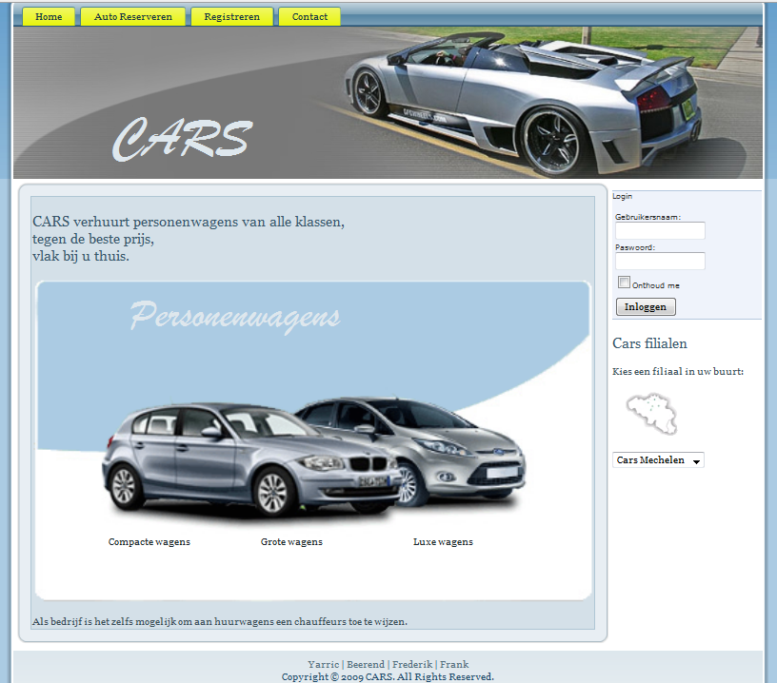

Auto reserveren – NieuweReservatieAanmaken.aspx

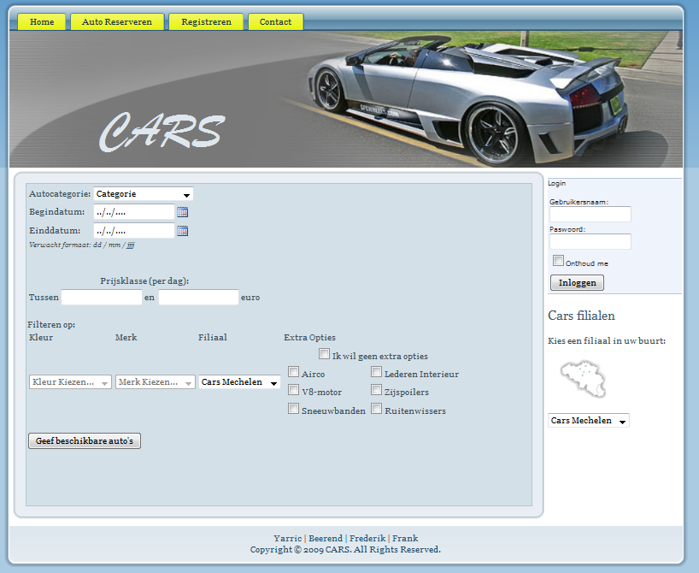

Registreren - NieuweGebruikerAanmaken.aspx

Contact – Contact.aspx

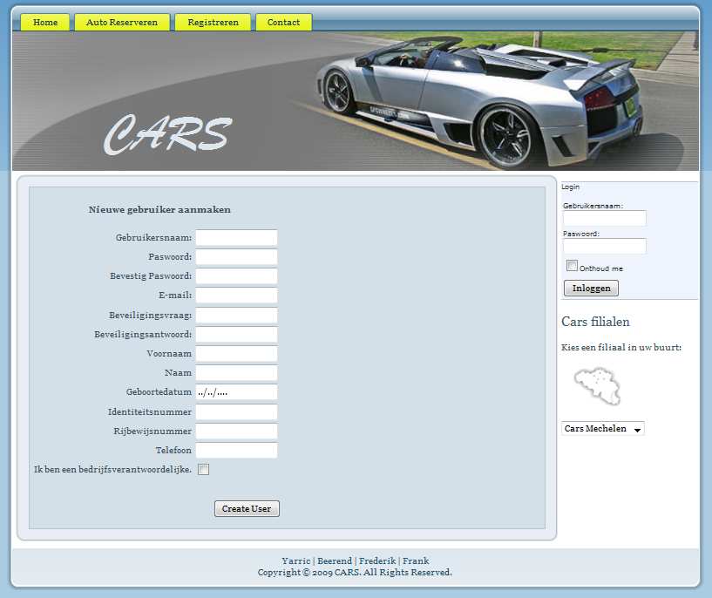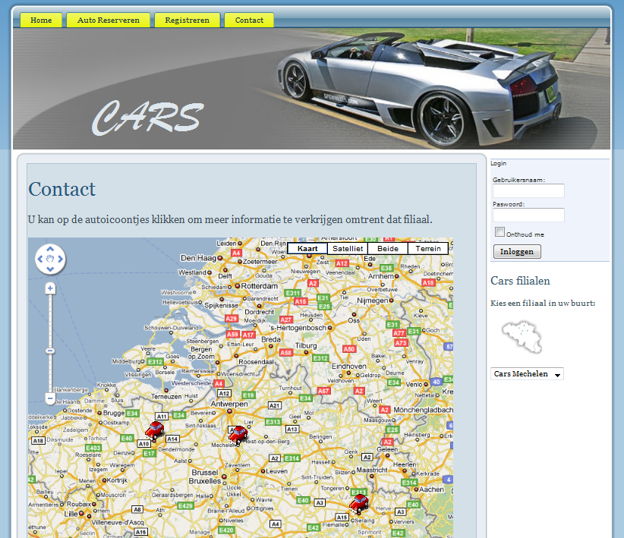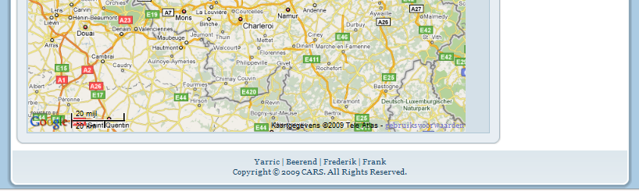

# Usertesting

Doel van de test:

Nagaan of onze site effectief gebruiksvriendelijk genoeg is voor de alledaagse surfer.

Door na te gaan of de meeste heuristics worden nageleefd, kunnen we zien of de efficiëntie en gebruiksvriendelijkheid naar wens zijn.

Concreet zouden we dit moeten zien aan een verhoging van het aantal bezoekers, en specifiek het aantal bezoekers dat overgaat tot registratie/reservatie van een auto.

Ook gaan we d.m.v. usertesting nagaan of er nog bepaalde fouten in het systeem zijn geslopen die wij als ontwikkelaar over het hoofd hebben gezien.

Front-end:

Allereerst gaan we nakijken of een bezoeker op een gemakkelijke manier kan navigeren naar de registratiepagina, en of hij eens daar aangekomen eenvoudig kan registreren, en of alles duidelijk is voor de gebruiker.

Vervolgens kunnen we nagaan of een gebruiker op een aangename en makkelijke manier een auto kan reserveren. Of hier alle gegevens vermeld staan die een gebruiker wenst te zien bij een reservatie. De gebruiker moet kunnen reserveren ook al is hij nog geen geregistreerd gebruiker, een ongeregistreerde gebruiker moet een extra pagina te zien krijgen waarin hij zijn gebruikersgegevens alsnog kan invullen.

Wanneer een gebruiker is ingelogd moet hij snel en eenvoudig:

1. naar de pagina kunnen gaan waar zijn gebruikersgegevens staan, en deze op een gebruiksvriendelijke manier kunnen aanpassen.
2. naar de pagina kunnen gaan waar zijn reservatiegegevens te bezichtigen zijn, om deze op een gecontroleerde manier aan te kunnen passen.
3. kunnen uitloggen.

Test-methode:

De meest geschikte testmethode voor onze applicatie te verbeteren zal waarschijnlijke one/one observation zijn. We gaan dus opdrachtenlijsten maken (2 versies). Na de eerste test onze lijsten aanpassen, en dan dezelfde personen de test opnieuw laten uitvoeren. We hopen hiermee voldoende feedback te krijgen over; de kwaliteit van de site, de snelheid waarmee de gebruiker er in slaag zijn opdracht uit te voeren, wat de gebruiker nog mist in onze applicatie en wat de gebruiker vindt van onze site in het algemeen.

## Front-End testing

* 1. Ga na hoeveel het ongeveer kost om een wagen van de middenklasse te huren, voor 3 dagen.
  2. Probeer een vraag / klacht te sturen naar de beheerders.
  3. Maak een nieuwe account aan.
  4. Huur een wagen van 16 december tot 24 december 2009. Je wil een zwarte luxewagen van het merk BMW.
  5. Ga je aangevraagde reservatie nakijken en controleer dus of deze er correct staan.
  6. Nu wil je een grijze Mercedes huren van 2 maart 2010 tot 13 maart 2010.
  7. Je bent verhuisd, dus je gaat je adresgegevens aanpassen.
  8. Je agenda is veranderd en je hebt die grijze Mercedes (stap 7) niet meer nodig op die datum; ga de reservatie verwijderen.
  9. Log uit
  10. Reserveer (terwijl u uitgelogd bent) een luxewagen; een BMW, van 5 januari tot 7 januari 2010.

## Analyse

Gebruikte formule: (Impact + Persistentie) * Frequentie

Frequentie: Hoeveel users komen met een bepaalde fout in contact? Hoe vaak valt de fout voor?

Impact: Hoe zwaar komt de fout aan? Zorgt her ervoor dat er bij iemand een verkeerd been geamputeerd wordt, of gaat het over een verwaarloosbare interface fout?

Persistentie:Hoe persistent is de fout? Als men eenmaal weet wat er scheelt kan de gebruiker hier dan makkelijk rond werken, of wordt hij steeds opnieuw met dezelfde usability problemen geconfronteerd?

Front-End:

1. **De bezoeker moet vlot kunnen registreren.**

Weging:

Impact = 4

De reservatie is een absolute noodzaak, vooral als de applicatie nog in zijn kinderschoenen staat. Indien een gebruiker zich niet kan registreren kan hij ook niet overgaan tot de reservatie wat ervoor zorgt dat aan het uiteindelijke doel van de site niet kan worden voldaan.

1. **De geregistreerde gebruiker moet zich makkelijk en snel kunnen aanmelden op de site.**  
     
   Weging:

Impact = 4

Ten allen tijden moet deze fout ten strengste voorkomen worden, een klant die niet kan inloggen is een klant die geen reservaties kan doen.

1. **De gebruiker moet op een aangename en makkelijke manier een auto kunnen reserveren.**  
     
   Weging:

Impact = 2

één van de grootste peilers binnenin het domein van usability is de mogelijkheid voor gebruikers om op een snelle – overzichtelijke – manier alle benodigdheden terug te vinden om een taak tot een goed einde te brengen. Indien te omslachtig blijkt te zijn kan dit een afschrikwekkend effect hebben op klanten wat ze in de armen van de concurrentie drijft.

1. **De gebruiker moet kunnen reserveren ook al is hij nog niet geregistreerd; deze krijgt dan een extra pagina te zien om zich alsnog kan aanmelden.**Weging:

Impact = 2

Alhoewel dit op eerste zicht belangrijk blijkt te zijn kunnen de meeste gebruikers hier makkelijk rond werken.

1. **De geregistreerde gebruiker moet snel en makkelijk zijn persoonlijke gegevens kunnen aanpassen.**Weging:

Impact = 1

Alhoewel belangrijk in het geval de gebruiker van adres verandert of bijvoorbeeld extra chauffeurs zou willen toevoegen valt dit op de achtergrond te schuiven wanneer de andere fouten in achting worden genomen.

1. **De gebruiker moet eenvoudig naar zijn reservatiegegevens kunnen gaan en eventueel deze wijzigen.**Weging:

Impact = 3

De gebruiker moet de kans hebben om zijn reservatiegegevens aan te passen naargelang zijn wensen, foutieve of ongewenste reservatiegegevens leiden in de meeste gevallen tot een contract dat niet ondertekend wordt wat resulteert in meer administratief werk, eventuele foute reservaties en een ontevreden klant.

1. **Er moet vlot kunnen uitgelogd worden.**

Weging:

Impact = 1

# Problemen bij het testen

# Lijst met opmerkingen

# Leerreflectie

## Frederik Vermeiren

Ik heb enkel moeten meewerken voor het vak Informatie-Architectuur, niet voor webtech en systeemontwikkeling, dus ik kan niet echt zelf oordelen over het deze aspecten van het project. Doch heb ik wel kunnen constateren dat de meeste problemen niet liggen waar de meeste mensen het denken (puur bij het programmeren), maar zeker ook bij de communicatie met de opdrachtgever (de vraag verkeerd geïnterpreteerd e.d.) en bij de presentatie naar de gebruiker toe, waardoor er vaak dingen moeten worden hernomen.

De user tests waren zeer belangrijk, aangezien deze ons toch wel hebben duidelijk gemaakt wat niet en wat wel goed is, naar de gebruiker toe. Het is niet zomaar onze visie die belangrijk is, de ‘acceptatie’ bij de gebruiker moet er zeker ook zijn, anders heeft het systeem niet veel nut.

Communicatie in de groep was zeer belangrijk; wanneer er bepaalde dingen eens niet duidelijk gezegd waren, kwam er direct vertraging in onze planning en moesten we hier wat in schuiven.

## 12.2 Frederik Van Den Hof

De voornaamste les die ik getrokken heb uit het cars project op vlak van usability is dat men op geen gegeven moment mag veronderstellen dat de eindgebruiker ook maar over enig logisch inzicht beschikt. Na gezwoegd te hebben op een strak ogende, gesofisticeerde interface bleek dat er toch gebruikers waren die vast kwamen te zitten op - voor ons - enorm voor de hand liggende zaken.

Een voorbeeld hiervan is een tabel met reservaties waar een klein sleuteltje naast staat waarop men moet klikken indien men een aanpassing wil doen. Voor iemand die enigszins IT-minded is, zijn deze zaken vanzelfsprekend, doch behoren deze mensen tot een minderheid.

Om een applicatie te adverteren aan een zo breed mogelijk publiek blijkt het best om dezelfde weg van de reclame-industrie op te gaan en zich te richten tot de kleinste gemene deler.

Een andere belangrijke les die ik geleerd heb is dat het esthetische aspect van een interface slechts het topje van de ijsberg is. De usability heuristics van Jacob Nielsen bleken een waardevol iets om in het achterhoofd te houden om een interface zo gebruiksvriendelijk mogelijk te maken. De nood aan feedback voor de gebruiker is voor mij het best blijven hangen omdat deze zich rechtstreeks vertaalt naar het programmeerwerk wat het merendeel van dit project in beslag nam.

Wat ik in retrospect kan concluderen is dat een goede interface niet een middel is waar de gebruiker met werkt om zijn doel te bereiken, maar dat het de gebruiker gidst doorheen de applicatie naar zijn doel.

## 12.3 Frank De Sterke

Door dit vak te volgen is het mij duidelijk geworden dat er bij het ontwikkelen van een applicatie zoveel meer bij komt kijken dan ik had verwacht. Dit vak leek een aantal vergeten aandachtspunten terug op te frissen. Als ontwikkelaar lijkt alles wat je maakt heel logisch en vanzelfsprekend, en denk je dat de gebruiker dat ook allemaal zo zal ervaren. Dit is echter verre van waar. Niet alleen zijn er soms kleine (of grote) bugs, maar zijn menu’s of formulieren niet duidelijk genoeg, waardoor een gebruiker misschien afhaakt en naar een andere website overstapt.

Wat ook overduidelijk werd door dit vak is, dat ook al heb je een mooie planning gemaakt, het nog niet altijd zeker is dat je de deadline van je project zal halen. (Dit kwam ook deels door de hele korte tijd die we hadden voor dit project, en al het werk daarnaast nog).

Ook viel het soms niet erg mee om volgens de bepaalde goals (user, business) de pagina in te richten en rekening met iedereen te houden. Ook is informatie architectuur niet bepaald een exacte wetenschap, en is wat je doet niet altijd 100% juist of fout. Ook de doelgroepen bepalen voor een abstract project als dit was niet altijd eenvoudig, ook omdat we niet aan de klant konden vragen naar die doelgroepen. Hetgeen bewijst dat er veel communicatie nodig is tussen de klant en ontwikkelaar

Wat ik eigenlijk wel heel interessant vond waren die heuristics. Daar stonden veel puntjes in die je zonder het te weten gewoon zou vergeten. Het is ook te gebruiken als een eenvoudige checklist, die waarschijnlijk wel gebruikt zal worden indien men er de tijd voor heeft en met een volwaardige applicatie bezig is.

# Bijlagen

## User-testen front-end